

**INSTITUTO TECNOLÓGICO DE CHIHUAHUA ll**

**Alumno:** María de Lourdes Burciaga Lechuga

Paola Berenice Flores Monge

Ruth Alejandra Ortiz Ontiveros

Irma Ivonne Rodríguez González

Jesús Alfonso Rodríguez Rodríguez

**Materia:** Seguridad Perimetral

**Docente:** Héctor Eduardo Ramos Covarrubias

**BetterBackdoor**

Backdoor es una herramienta utilizada para obtener acceso remoto a una máquina.

Usamos el comando **apt-get-install git** para instalar las paqueterías de Github.

Usamos el comando **chmod +x mvnw** para darle privilegios.

Usamos el comando **./mvnw clean packge** para descargar Java en caso de que no lo tengamos descargar.

Usamos el comando **java -jar betterbackdoor.jar** para ejecutar un archivo jar.

Después de ejecutar el archivo nos aparece el mensaje BetterBackdoor.

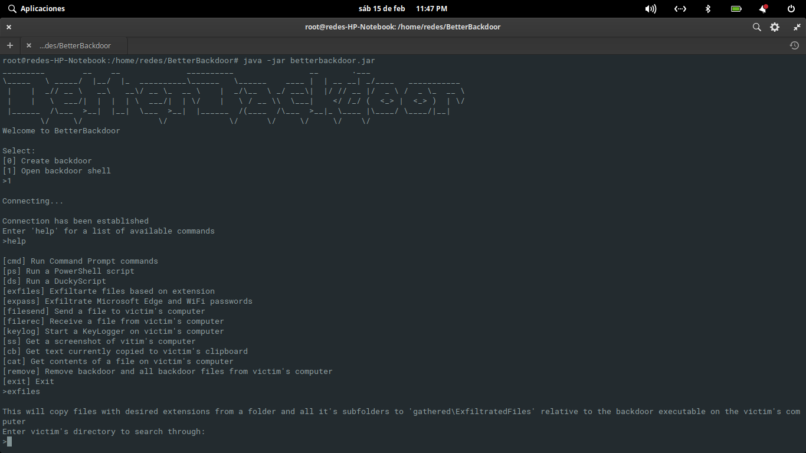

Nos da la bienvenida y nos aparecen las opciones de crear o abrir un BetterBackdoor. En este caso seleccionamos el 0 para crear un BetterBackdoor.

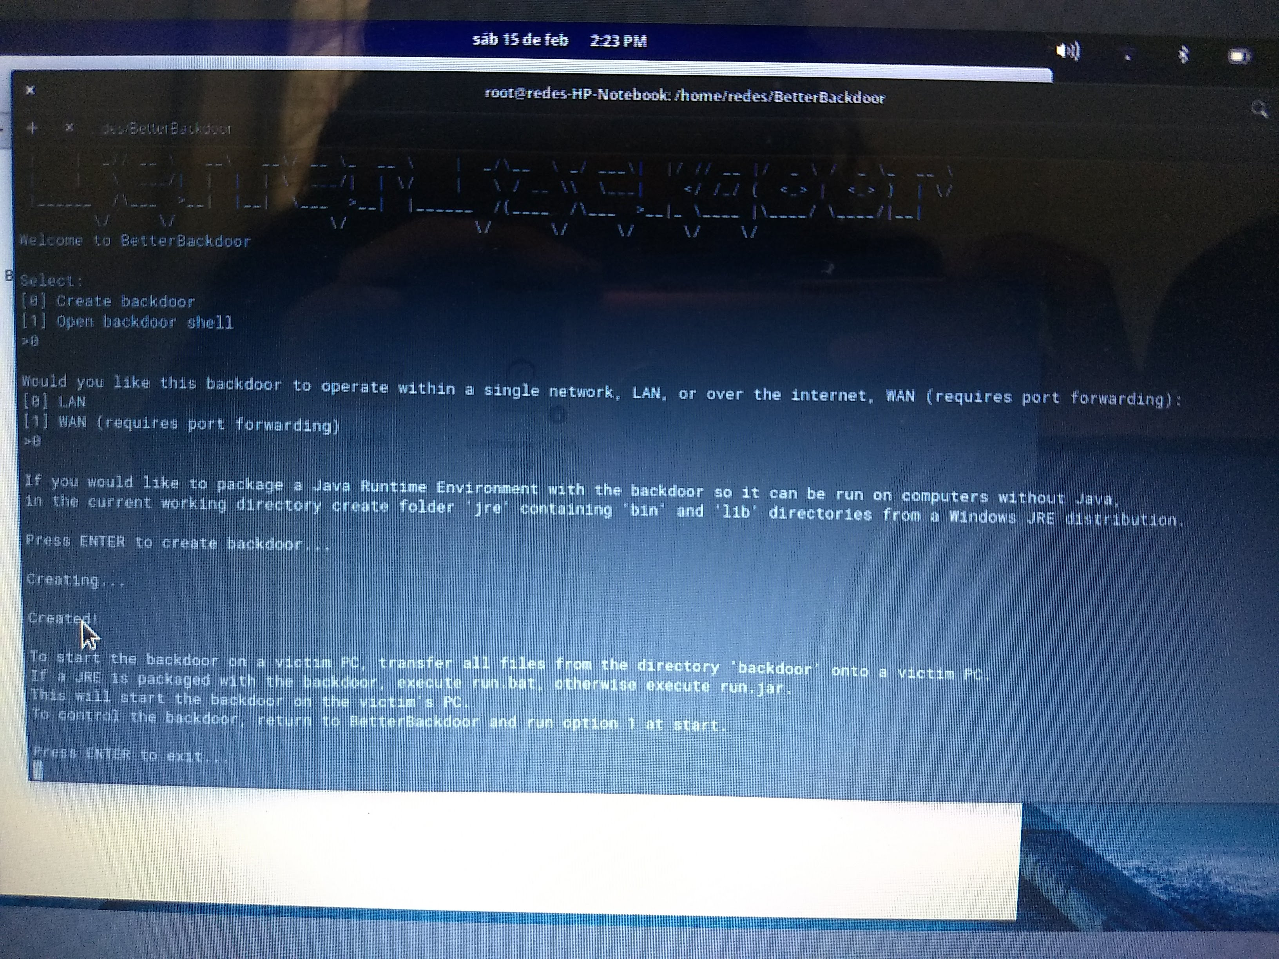

Después nos pregunta que si en que red queremos que opere nuestro BetterBackdoor,seleccionamos la opción 0 para que opere en LAN.

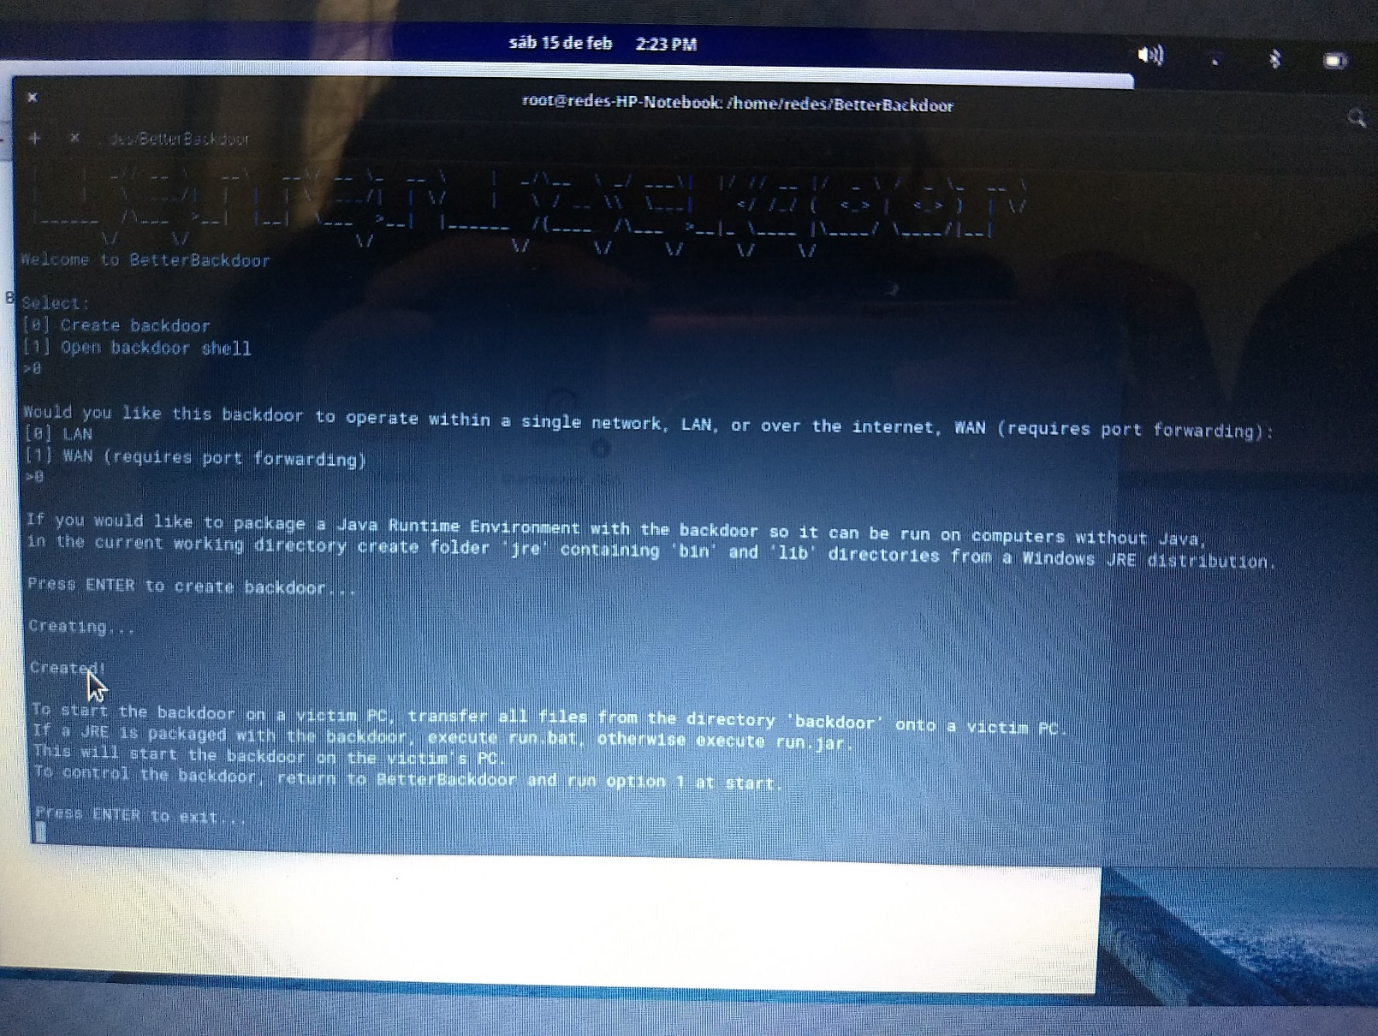

Después de realizar estos pasos damos enter para crear el BetterBackdoor.

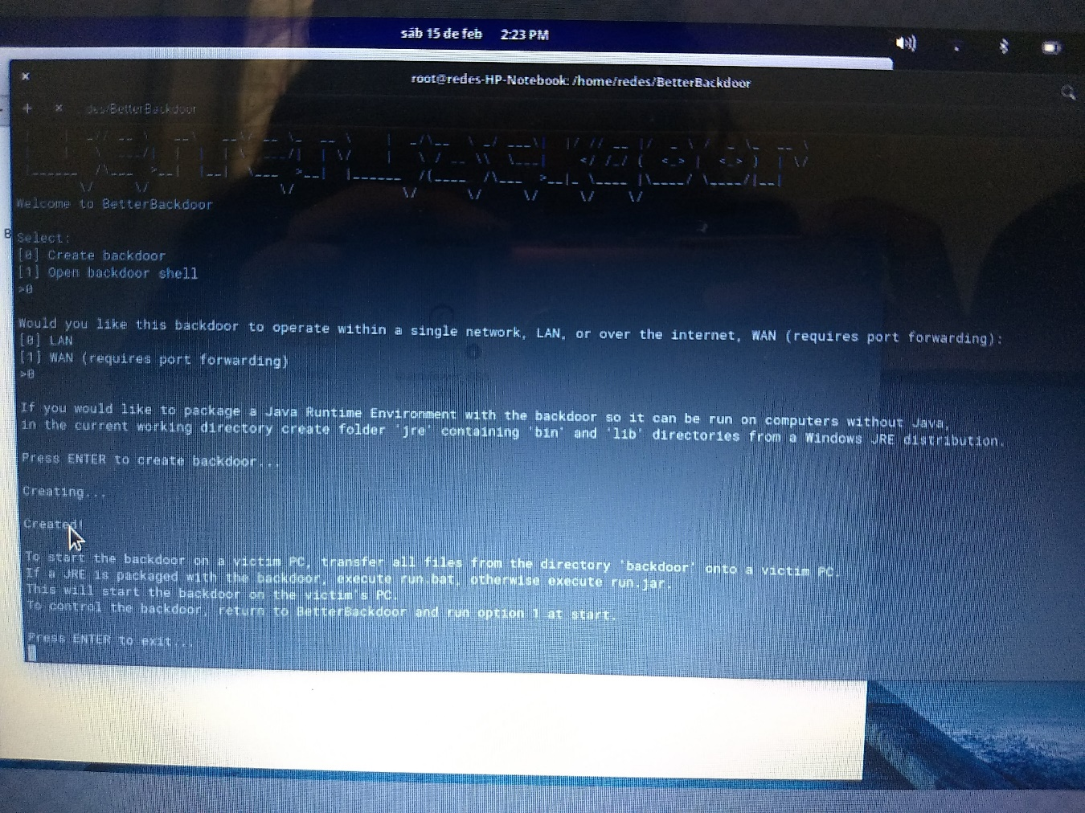

Para abrir el BetterBackdoor volvemos a ejecutar el jar, cuando lo ejecuta nos aparece la opción de crear o abrir, en este caso seleccionaremos la opción 1 para abrirlo.



Cuando la conexión se estableció damos enter para ver los comandos disponibles que podemos utilizar.



A continuación, probamos los comandos para ver cuáles son los que funcionan.

exfiles 

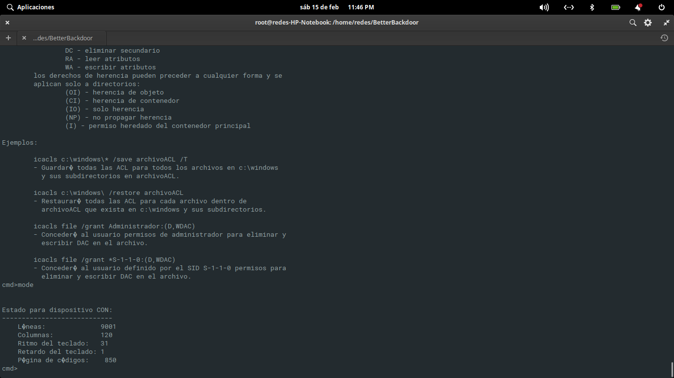

mode



expass

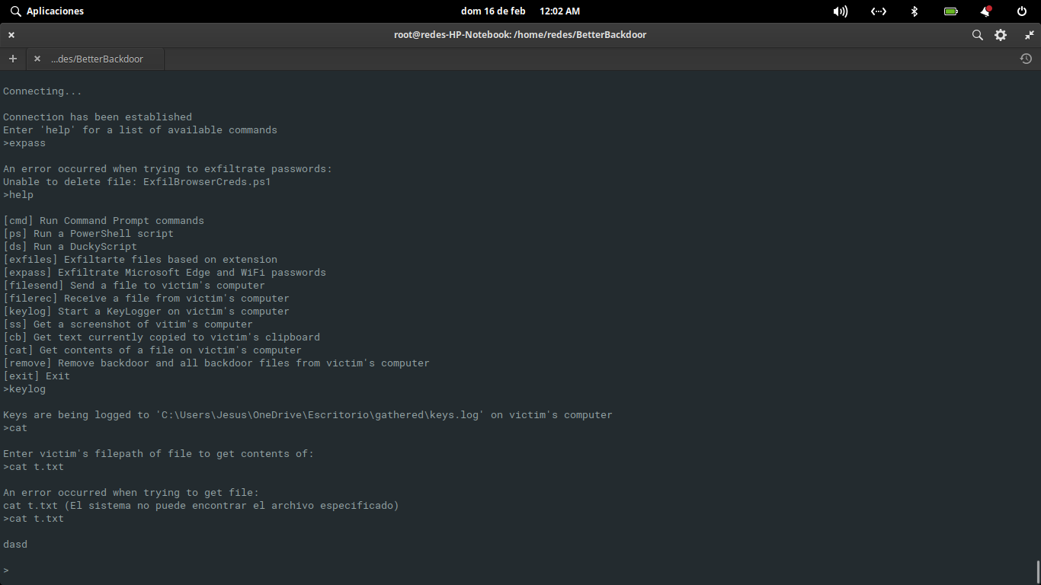

cat



keylog



remove

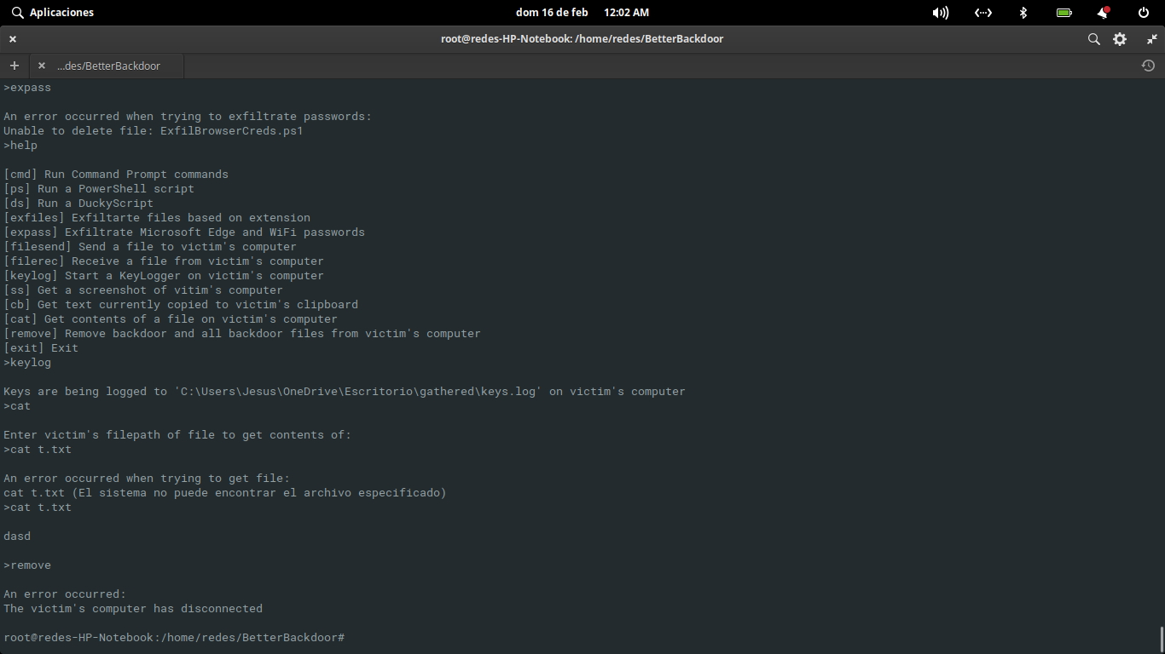

icalcs

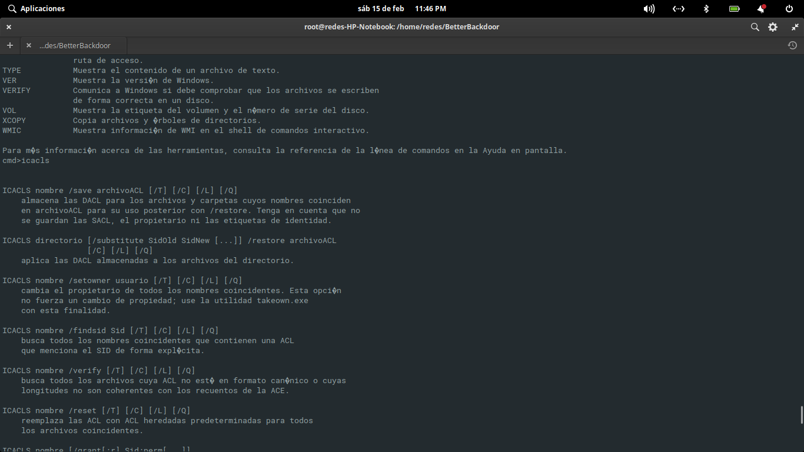

ftype

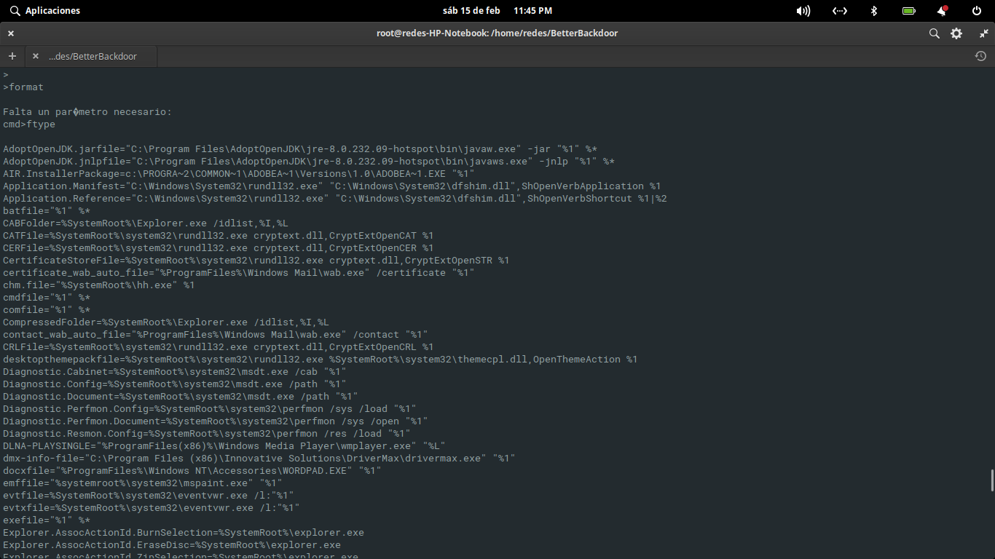

driverquery

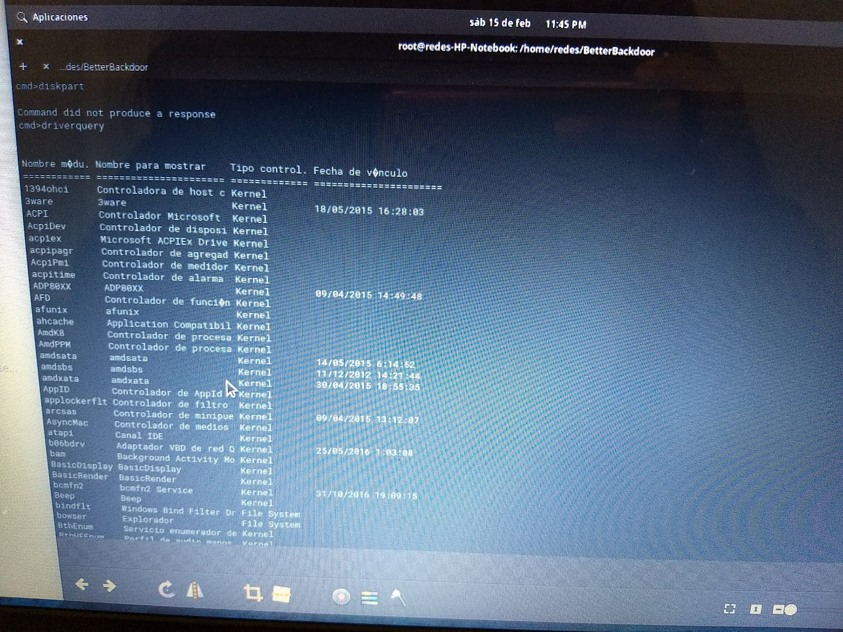

dir

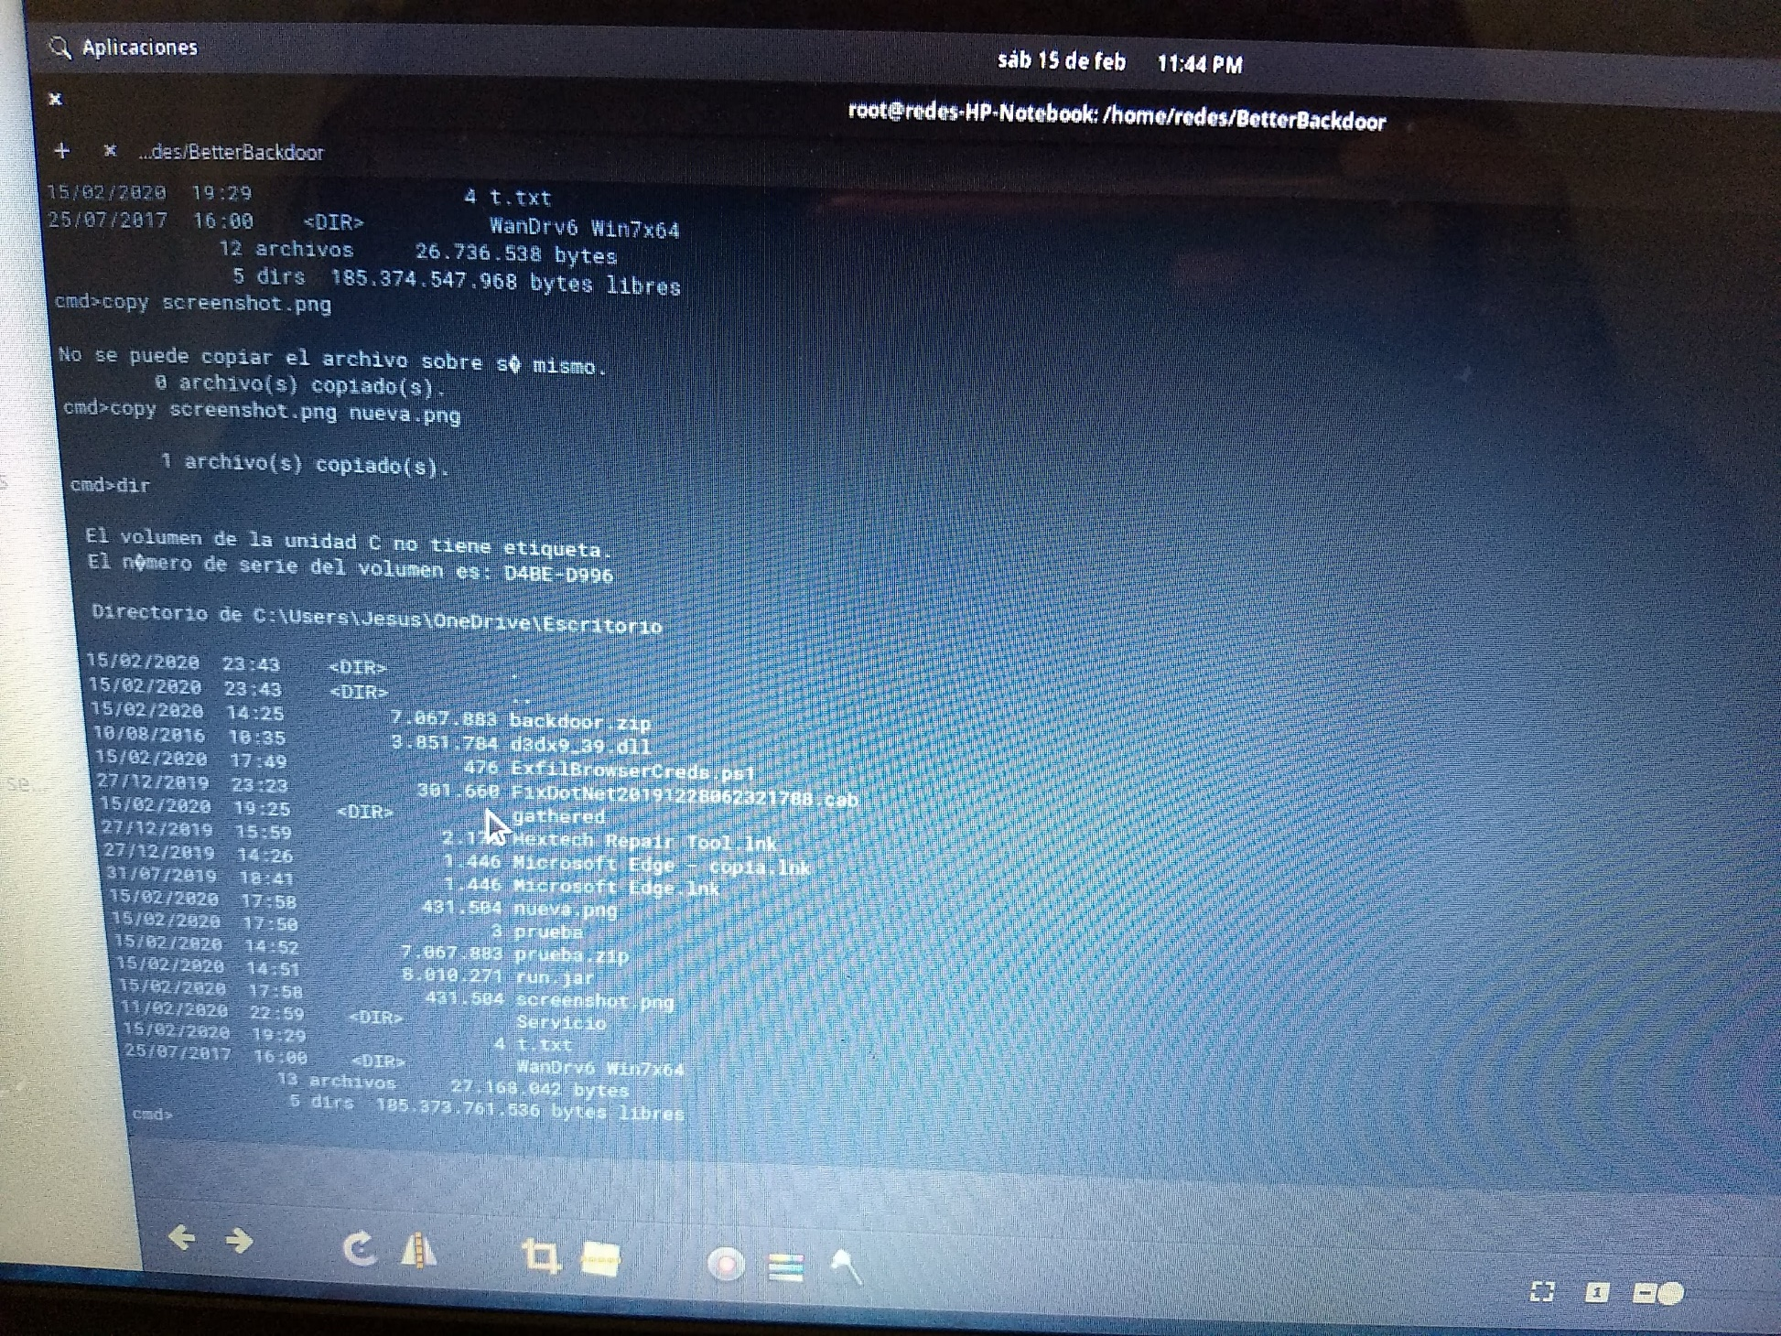

copy

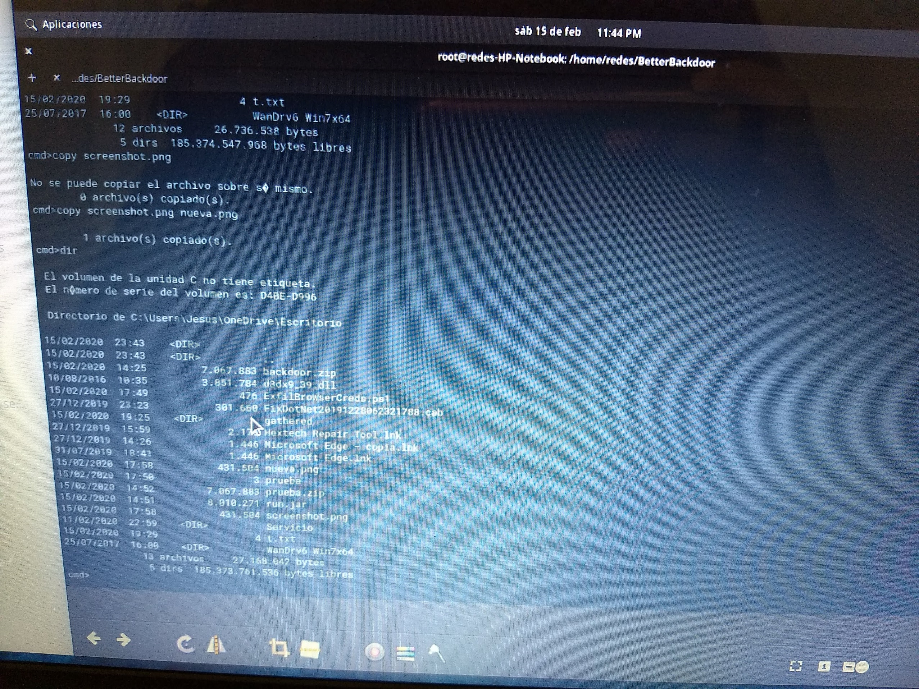

compact

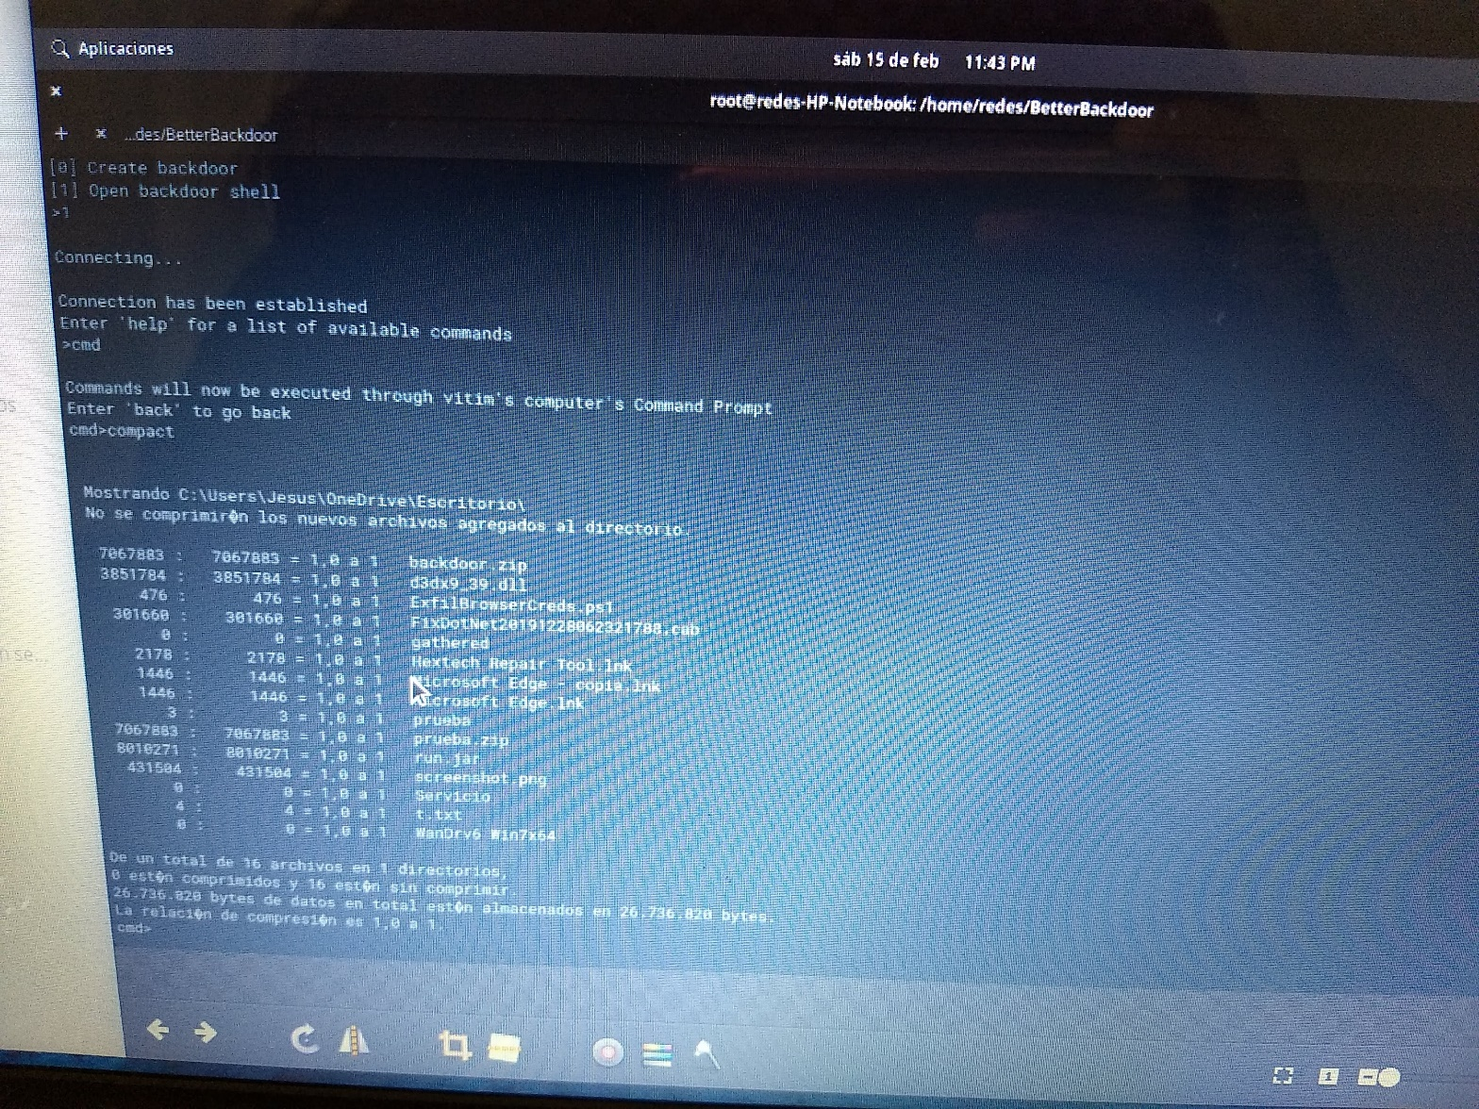

calcs

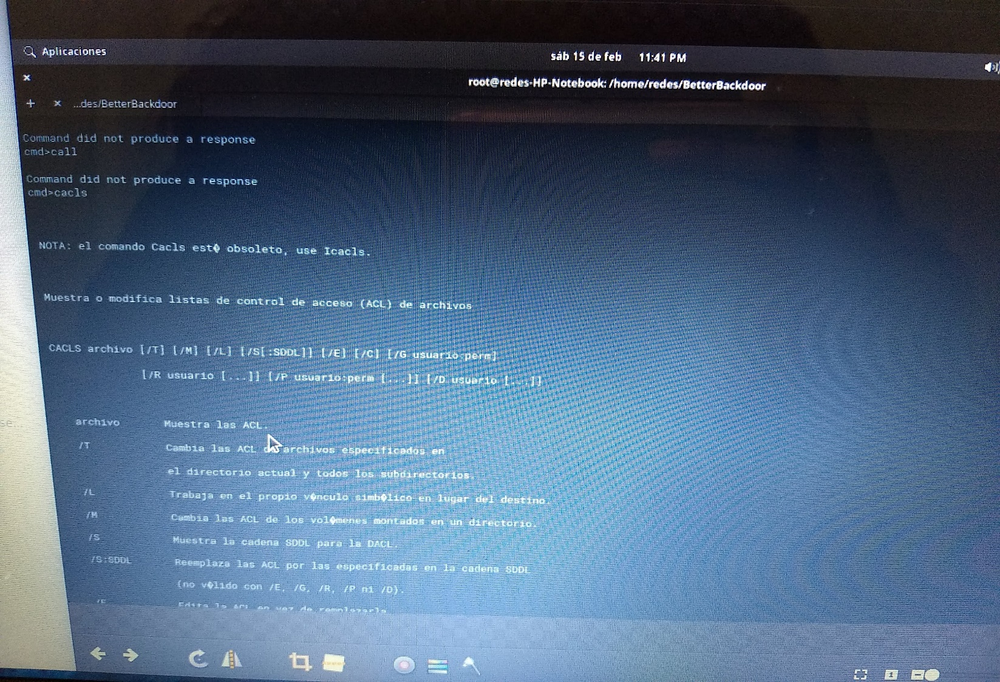

assoc

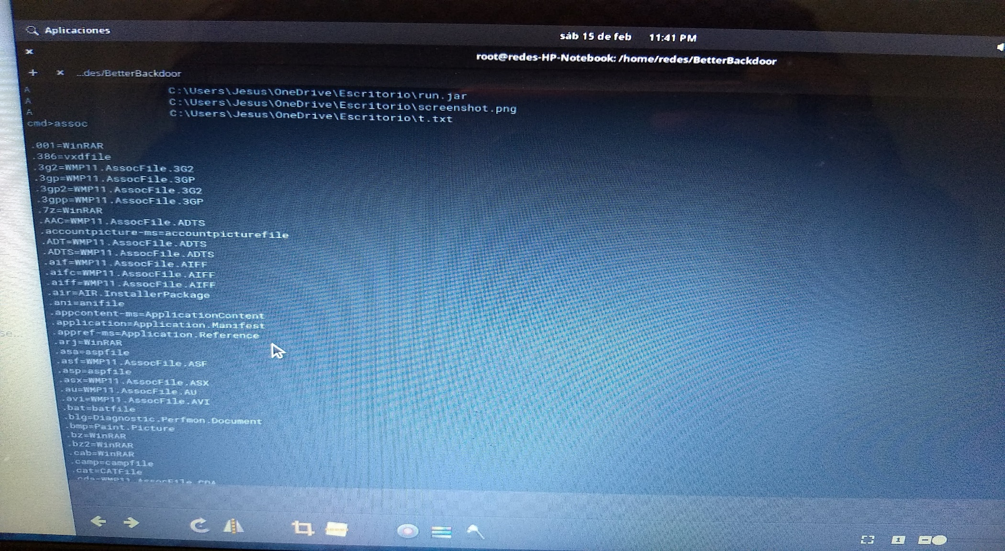

attrib

